Presseinformation

Liebherr zeigt auf der Intermat, wie Kunden vor Ort oder digital jederzeit erstklassigen Service genießen

⸺

Verständnis der Kundenbedürfnisse als Basis für Kundenzufriedenheit

Maßgeschneiderte Lösungen dank eines globalen Servicenetzes

MyLiebherr: Zugriff auf umfangreiche Online-Services der Firmengruppe

Problemlösungen über Remote-Angebote gewährleisten hohe Maschinenverfügbarkeit

Im Servicepavillon auf der Intermat erfahren die Messebesuchenden, wie Liebherr seinen Kunden und Partnern einzigartige Dienstleistungen über den gesamten Lebenszyklus der Maschinen bietet. Das globale Servicenetz vor Ort erstreckt sich über mehr als 50 Länder auf allen Kontinenten und wird mit Fernbedienungs-Angeboten ergänzt. In Frankreich verfügt der Komplettanbieter über ein dichtes Händler- und Technikernetz mit einem breiten Vertriebs- und Serviceangebot. Auf diese Weise schafft es die Firmengruppe in jedem Markt, in dem sie aktiv ist, eine schnelle und zuverlässige Unterstützung zu leisten. Darüber hinaus genießen Kunden einen umfangreichen Service über digitale Plattformen wie zum Beispiel MyLiebherr. Zudem steht den Messebesuchenden ein EMT-Simulator zur Verfügung, mit dem sie virtuell eine Baumaschine bedienen können.

Paris (Frankreich), 24. April 2024 – Auf der Messe Intermat präsentiert sich Liebherr unter dem Motto „On your site“. Das bringt zum Ausdruck, dass bei der Firmengruppe der Kunde im Mittelpunkt steht – jederzeit und überall auf der Welt. Ob auf der Baustelle mit den Produkten oder durch individuelle Beratung, Dienstleistungen und umfassende Lösungskonzepte: Liebherr bietet maßgeschneiderte Lösungen für jede Herausforderung und Anforderung. Um diesem Anspruch gerecht zu werden, verfolgt Liebherr eine enge Zusammenarbeit mit Kunden und Partnern und bietet erstklassige Serviceleistungen immer und überall – direkt vor Ort oder remote.

Im Themenpavillon Service zeigt Liebherr als Anbieter von umfassenden Komplettlösungen wie Kunden und Partner über den gesamten Lebenszyklus der Maschinen hinweg ein umfassendes Servicepaket genießen und sogar darüber hinaus mit effizienten und kundenspezifischen Dienstleistungen begleitet werden. Das globale Servicenetz erstreckt sich über mehr als 50 Länder auf allen Kontinenten und wird mit Fernbedienungsangeboten erweitert. In jedem Markt, in dem die Firmengruppe tätig ist, verfolgt sie das Ziel, so nah wie möglich bei seinen Kunden zu sein, um eine schnelle und zuverlässige Unterstützung vor Ort zu leisten, die den Kundenanforderungen in der jeweiligen Situation am besten gerecht wird. Einer dieser Märkte ist Frankreich, das seit über 60 Jahren zu den wichtigsten Absatzmärkten und Produktionsstandorten der Firmengruppe zählt. Dort investiert Liebherr kontinuierlich in den Ausbau des landesweiten Servicenetzes – zuletzt mit der Eröffnung einer weiteren Niederlassung der Liebherr Distribution et Services France SAS, die seit 2022 alle Vertriebs- und Serviceaktivitäten in Frankreich bündelt.

**Vertriebs- und Serviceangebot durch breites Händlernetz in Frankreich**

In Frankreich ist Liebherr seit Anfang den 1960er-Jahren aktiv und hat seither sein Vertriebsnetz durch eigene Agenturen und Händler kontinuierlich ausgebaut. Die Gründung einer eigenen Gesellschaft über die Liebherr-Distribution et Services France SAS im Jahr 2023 verdeutlicht die Bedeutung, die Liebherr dem Thema Service beimisst. Die produktsegementbezogene, geteilte Vertriebsexpertise erleichtert die Entwicklung und Umsetzung kundenindividueller Lösungen. Das Liebherr-Netzwerk in Frankreich umfasst 60 Servicestationen mit über 500 mobile Techniker, die sich mit 500 Service-Fahrzeugen produkteübergreifend um die unterschiedlichen Kundenanliegen kümmern. Mit einem Servicefahrzeug gibt Liebherr auf seinem Messestand Einblicke, welche Voraussetzung an Fachkenntnissen die Techniker haben sollten und wie sie diese erlangen.

Das Vertriebs- und Servicenetz von Liebherr zeichnet sich aus durch seine Dichte, die Nähe seiner Infrastrukturen, die Einheitlichkeit seines Vorgehens in allen Gebieten und die Qualität seiner Mitarbeitenden, die regelmäßig an den Produktionsstandorten in Europa geschult werden. Auch umfasst das Thema Service Mietangebote, Gebrauchtmaschinen und eine Vielzahl an digitalen Lösungen, die die Arbeit und Kommunikation mit Kunden und Geschäftspartnern erleichtern.

**MyLiebherr bietet Zugang zu Informationen und Leistungen rund um erworbene Produkte**

Für Liebherr gilt die Devise, erst zufrieden zu sein, wenn es Kunden und Geschäftspartner auch sind. So entstehen Lösungen für die Baustelle der Zukunft − Lösungen, mit denen Liebherr zum technologischen Fortschritt beiträgt. Entlang der gesamten Customer Journey machen die digitalen Angebote von Liebherr innovative Informationstechnologie einfach und komfortabel nutzbar. Über die digitale Kunden-Serviceplattform MyLiebherr haben Kundinnen und Kunden sowie Servicepartner Zugriff auf umfangreiche Online-Services der Firmengruppe: von der Planung über Betrieb, Performance und Maintenance bis hin zu sicherheitsrelevanten Lösungen. Im Zentrum stehen dabei umfassende Funktionen und eine einfache, überschaubare Bedienbarkeit.

**Wartung der Liebherr-Maschine: vom Ersatzteile-Shop bis zum Dieselpartikelfilter-Wechsel**

Ist die Registrierung abgeschlossen und die Geschäftsbeziehung mit einem Liebherr-Servicepartner bestätigt, kann die Kundenservice-Plattform vollumfänglich genutzt werden. MyLiebherr ermöglicht jederzeit Zugang zu Informationen und Leistungen rund um erworbene Produkte aus den Bereichen Baumaschinen, Mining, Krane und Umschlagtechnik. Dem Anwender eröffnet sich ein breites Spektrum an Online-Funktionen, zu denen schon heute neben einem breiten Ersatzteilkatalog auch der unkomplizierte Kontakt zum jeweiligen Liebherr-Servicepartner gehört. Auf diese Weise können Kunden die Pflege und Erweiterung ihres Maschinenparks völlig unabhängig vom Standort jederzeit koordinieren. Außerdem zeigt das System an, sofern die Funktion vom jeweiligen Servicepartner unterstützt wird, ob die gewünschten Artikel verfügbar sind oder mit welcher Lieferzeit zu rechnen ist.

Über MyLiebherr kann zum Beispiel bei einem Kran ab LICCON2-Steuerung und Abgasstufe 5 der Dieselpartikelfilter (DPF) selbständig gewechselt werden. Auf dem LICCON-Bildschirm wird der Hinweis angezeigt, dass der Partikelfilter DPF sein Reinigungsintervall erreicht und das PDF-Filterelement zu ersetzen ist. Der Kunde wird über MyLiebherr Schritt für Schritt begleitet. Eine digitale Lösung, die Kosten spart und die Flexibilität bei der Arbeitsplanung erhöht.

**Remote-Angebot: Services auf Kundenbedürfnisse abgestimmt**

Um Problembehandlungen einfach, gezielt und rasch auf der ganzen Welt durchzuführen, profitieren Liebherr-Kunden von Remote-Angeboten. Via Audio- und Videoanrufe, Chat-Funktion, Screen Sharing, Austausch von Bildern und Dokumenten sowie Whiteboard-Funktionen, können Kunden mit den Liebherr-Experten in Echtzeit Unterstützung anfordern. Um Probleme mit einem Raupenkran, Seilbagger, Spezialtiefbaumaschinen oder maritimen Kranen zu lösen, ist lediglich ein Laptop, Tablet oder Smartphone sowie eine Internetverbindung erforderlich.

Im Liebherr-Servicepavillon wird den Messebesuchenden das Remote-Angebot XpertAssist vorgestellt. Es basiert auf einem Jahresabonnement und kombiniert mehrere Service-Tools, um zusätzliche Vorteile zu bieten, wie beispielsweise eine Verringerung der durchschnittlichen Zeit bis zur Reparatur und damit der Kosten. Liebherr-Experten leisten weltweit einen schnellen und effektiven Echtzeit-Support sowie einen Second-Level-Backup-Support. XpertAssist beinhaltet vorausschauende Wartungsempfehlungen und Berichte zu einzelnen Maschinen oder ganzen Flotten, zum Beispiel Berichte zur Sicherheit oder Maschinen- und Motorauslastung. Die interaktive Leistungsüberprüfung und Beratung zur vorbeugenden Wartung stellen eine hohe Maschinenverfügbarkeit und eine frühzeitige Budgetplanung sicher. Darüber hinaus können Messebesuchende im Servicepavillon mit dem EMT-Simulator mit einer VR-Brille simulativ einen Mobilbagger fahren.

Über die Firmengruppe Liebherr – 75 years of moving forward

Die Firmengruppe Liebherr ist ein familiengeführtes Technologieunternehmen mit breit diversifiziertem Produktprogramm. Das Unternehmen zählt zu den größten Baumaschinenherstellern der Welt. Es bietet aber auch auf vielen anderen Gebieten hochwertige, nutzenorientierte Produkte und Dienstleistungen an. Die Firmengruppe umfasst heute über 150 Gesellschaften auf allen Kontinenten. Im Jahr 2023 beschäftigte sie mehr als 50.000 Mitarbeiterinnen und Mitarbeiter und erwirtschaftete einen konsolidierten Gesamtumsatz von über 14 Milliarden Euro. Gegründet wurde Liebherr von Hans Liebherr im Jahr 1949 im süddeutschen Kirchdorf an der Iller. Seither verfolgen die Mitarbeiterinnen und Mitarbeiter das Ziel, ihre Kunden mit anspruchsvollen Lösungen zu überzeugen und zum technologischen Fortschritt beizutragen. Unter dem Motto „75 years of moving forward“ feiert die Firmengruppe im Jahr 2024 ihr 75-jähriges Bestehen.

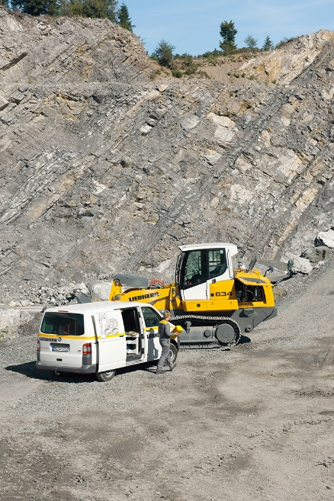Bilder

liebherr-servicepartner.jpg  
Für Liebherr-Kunden stehen jederzeit und überall Servicepartner zur Seite – in Frankreich sind es über 500.

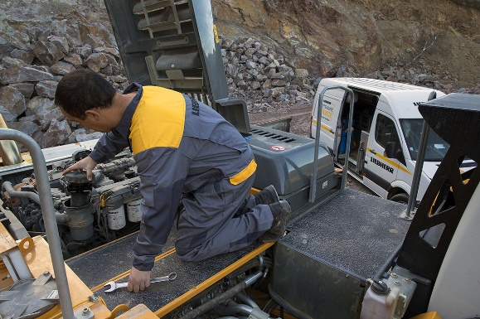

liebherr-kundenberater-inspektion.jpg  
So nah wie möglich bei seinen Kunden: Liebherr ist in mehr als 50 Ländern auf allen Kontinenten vor Ort, um den Kundenanforderungen in der jeweiligen Situation gerecht zu werden.

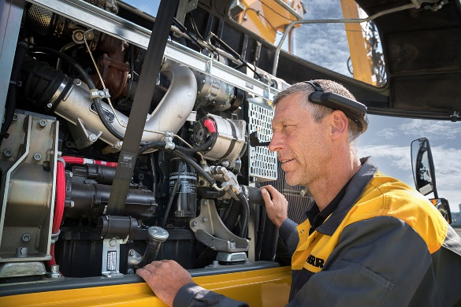

liebherr-remote-services.jpg  
Unabhängig, wo auf der Welt sich die Maschine befindet, erhalten Liebherr-Kunden mit dem Angebot Remote-Services Unterstützung in Echtzeit.

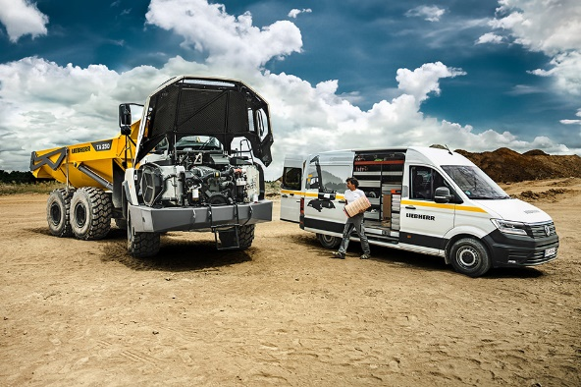

liebherr-service.jpg  
Durch das globale Servicenetz vor Ort genießen Kunden „on the site“ schnelle und zuverlässige Unterstützung.

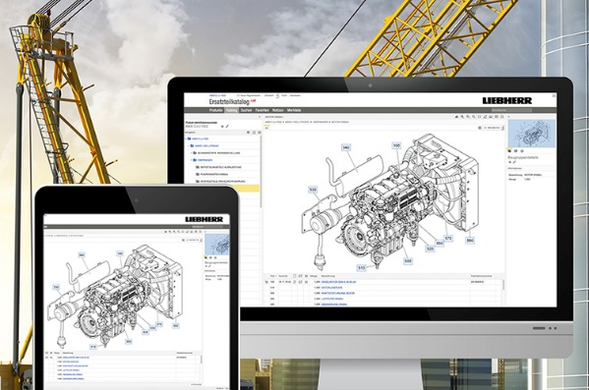

liebherr-myliebherr-shop.jpg  
MyLiebherr ermöglicht jederzeit Zugang zu Informationen, Leistungen rund um erworbene Produkte und Online-Funktionen wie zum Beispiel der Ersatzteilkatalog.

Kontakt

Larissa Lunitz  
Head of Public Relations

Tel: + 41 79 645 70 67

E-Mail: larissa.lunitz@liebherr.com

Veröffentlicht von

Liebherr-International AG

General-Guisan-Strasse 6

5415 Nussbaumen, Schweiz

www.liebherr.com